第二阶段（8月4日）
语文：
1—8题 略（见课本、课外书）
9．“寒”既写出了水中汀洲在黯淡无光的夕阳照射下的清冷场景，也暗示了诗人的凄凉心境。
10．“七十五”以较大的数目写出了诗人家乡的遥远，从而更突出了诗人因思乡而产生的惆怅（落寞、失落、怅惘等）。
11.示例：
“大雪”一词既指自然界的雪，又虚指人生的困难；“封”字将人心化抽象为具体。整句话写出困难掩藏、阻挡不了希望，具体生动地揭示了文章的主旨。（扣住“大雪”“封”任意一词表述，答出主旨）
12.①雪地迷路；②看到水井；③满心恐慌；④精神一振（意近即可）
13.示例：
①“一次次”，是写次数多，表明寻找村庄的急切心理和艰难过程。“唯一”，意思是仅有的、别无其他，写出了对那个黑点寄寓的希望之大。
②运用了拟人的修辞手法，形象地表达了身处雪原难见人踪的失望和惊慌心理。
14.答案略。（须使用第一人称且扣住“猜测得以证实而产生的惊喜之情”作答）
15.①实指吃水用的井；②指人心；③指方向、希望。（每点1分）
16.开放题。（能扣住“困难”“希望”“行动”三个关键词，结合自身经历谈论即可）
数学：
1.3.02×10⁶
2.3
3.x≧0且x≠1
4.x(x+2)(x-2)
5.0.25≤a≤2
6.0＜x＜1
7.解：设原计划每小时抢修道路x米，由题意得： 1
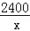﹣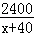=2， 5
解得：x₁=200，x₂=﹣240， 7
经检验：x₁=200，x₂=﹣240，都是原分式方程的解，
x=﹣240不合题意，舍去， 9
答：原计划每小时抢修道路200米． 10

8.本题16分）
解：（1）求出A（1，0），B（0，－3）……………………1分
把A、B两点的坐标分别代入y＝x²＋bx＋c得
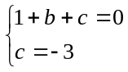
解得：b＝2，c＝－3…………………………2分
∴抛物线为：y＝x²＋2x－3…………………4分
（2）令y＝0得：0＝x²＋2x－3
解之得：x₁＝1，x₂＝－3
所以C（－3，0），AC＝4…………………7分
S_{△ABC}＝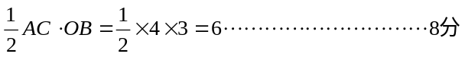
（3）抛物线的对称轴为：x＝－1，假设存在M（－1，m）满足题意
讨论：
①当MA＝AB时
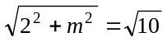
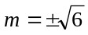 10
∴M₁（－1，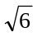），M₂（－1，－）……………………12分
②当MB＝BA时
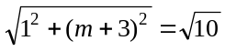
∴M₃＝0，M₄＝－6……………………………………13分
∴M₃（－1，0），M₄（－1，－6）……………………14分
③当MB＝MA时
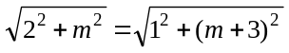
m＝－1 15分
∴M₅（－1，－1）……………………………………16分
答：共存在五个点M₁（－1，），M₂（－1，－），M₃（－1，0），M₄（－1，－6）
英语
一、根据中英文解释句意及所给中文完成句子。
1.development 2.hosts 3.chance 4.donated 5.proud
6.coaches 7.training 8.improve 9.disease 10. cure
二、用所给词的适当形式填空。
1.blindness 2.treatment 3.will come 4. is loved 5.medical
6. differences 7.asking 8.writing 9.hurried 10. taking
三、单项选择题。
1-5 BBCCC 6-10 DBACC 11-15 CBCBD 16-20 BBAAA
四、任务型阅读。
1.advice/suggestions 2. Prepare 3 forget 4. put/place/leave 5. During/In
6. Staying/Keeping 7.indoors 8. necessary/important 9.When/until 10. safe
物理：
